ПРИХОДИТ ЗИМА – ВРЕМЯ ПОДУМАТЬ О БЕЗОПАСНОЙ СТЕКЛООМЫВАЮЩЕЙ ЖИДКОСТИ!
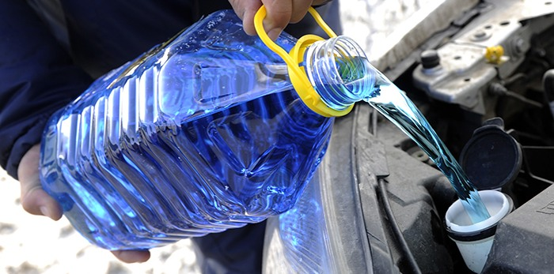
Каждый год санитарно-эпидемиологическая служба выявляет небезопасные стеклоомыватели с метанолом. Постановления о запрещении ввоза и обращения такой продукции размещаются на сайтах Республиканского, областных и районных центров гигиены, эпидемиологии и общественного здоровья.

Чтобы защитить себя и свой автомобиль, придерживайтесь следующих рекомендаций:

1. Покупайте жидкости только в установленных для торговли местах
Продукция, продаваемая «с обочины», в большинстве случаев контрафакт, содержащий метанол.

2. Внимательно изучайте маркировку
Жидкость должна быть предназначена исключительно для использования в транспортных средствах. В составе не должно быть метанола (метиловый спирт, метилгидрат).
Будьте осторожны с различными антиобледенителями, противогололедными реагентами и подобными средствами. Часто они содержат метанол, но при этом на маркировке не указано, что они используются в качестве стеклоомывающей жидкости.
Проверяйте срок годности и соблюдайте меры предосторожности.

3. Делайте предпочтение продукции надежных производителей
Отдавайте предпочтение известным брендам и проверяйте отзывы.

4. Обращайте внимание на цену
Слишком низкая стоимость – повод насторожиться. Жидкости на основе метанола дешевле в производстве, поэтому его используют для изготовления контрафактной продукции.

Следуя этим рекомендациям, вы сможете выбрать качественную и безопасную стеклоомывающую жидкость, которая не навредит ни вам, ни вашему автомобилю. Берегите себя этой зимой!
Источник: ГУ «Республиканский ЦГЭ и ОЗ», 2025г.

